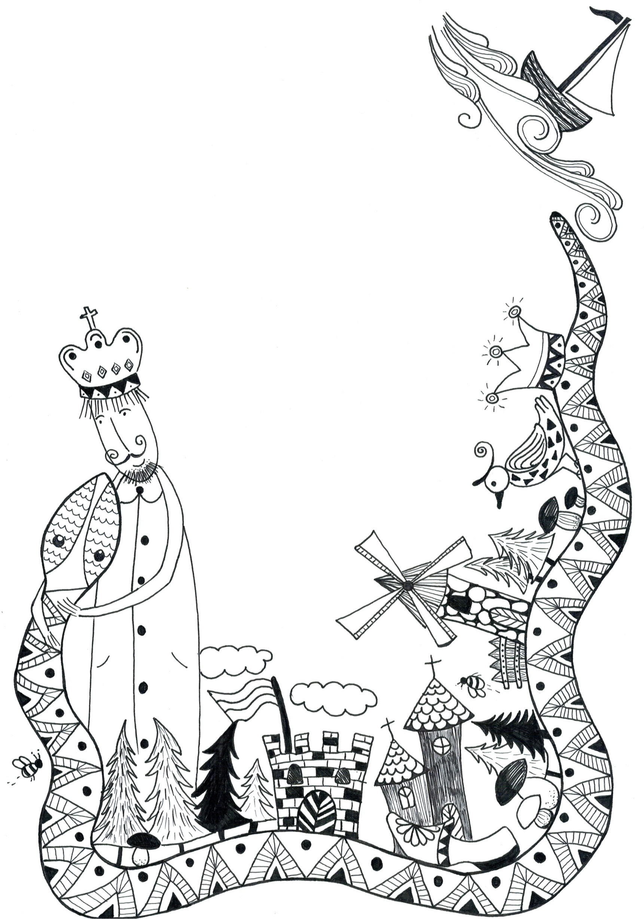
2018m. sausio 25 d. 11 ir 12 val.
Simono Stanevičiaus progimnazijoje
Edukacinė pamoka – koncertas
„Lietuvos Šalelėj“

Kaina 2 Eu

VŠĮ „Liaudies instrumentų studija“

